ДИАГНОСТИКА ПРОФЕССИОНАЛЬНЫХ КОМПЕТЕНЦИЙ: УЧИТЕЛЯ ИЗОБРАЗИТЕЛЬНОГО ИСКУССТВА

Инструкция по выполнению диагностической работы

В ходе выполнения диагностической работы необходимо руководствоваться краткой инструкцией, которая прилагается к каждому заданию. При выполнении заданий можно пользоваться черновиком, который обязательно сдается организатору вместе с выполненной диагностической работой. Записи в черновике не учитываются при оценивании работы.
Максимальное время выполнения диагностической работы – 45 минут.

Желаем успехов!

Задание 1. УСТАНОВИТЕ СООТВЕТСТВИЕ МЕЖДУ ИМЕНЕМ ХУДОЖНИКА И НАЗВАНИЕМ КАРТИНЫ (задание на установление соответствия).
Имя художника | Название картины
1. И. Левитан | а) «Неизвестная»
2. И. Крамской | б) «Владимирка»
3. В. Поленов | в) «Московский дворик»

Ответ:

Задание 2. УКАЖИТЕ НАЗВАНИЕ ПРЕДСТАВЛЕННЫХ ИЗОБРАЖЕНИЙ И ИХ АВТОРОВ, ЗАПОЛНИВ ТАБЛИЦУ (задание с открытым ответом).
№ п/п | Картина | Название | Художник

1. | 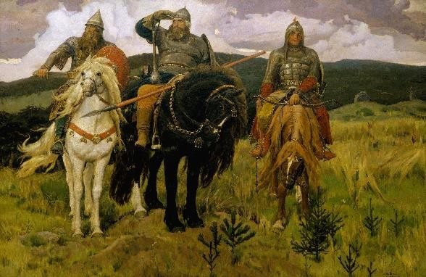
2. | 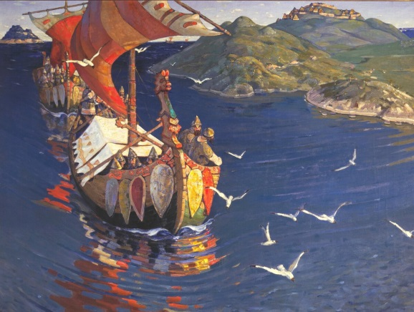
3. | 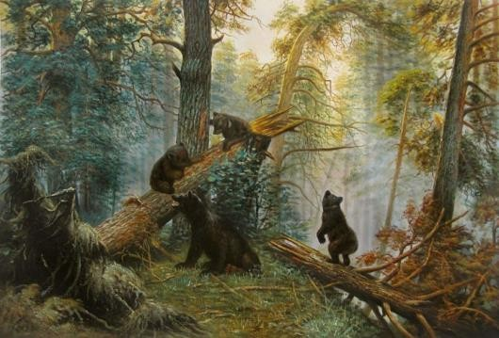
4. | 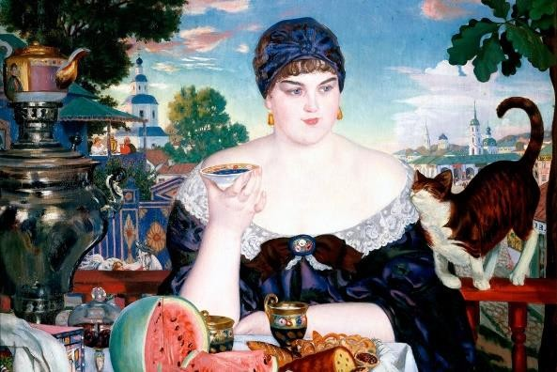
5. | 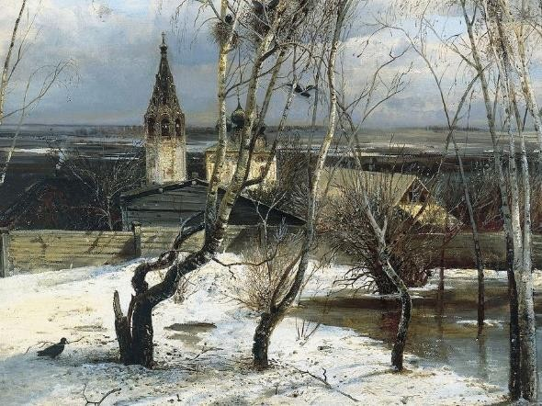
 | 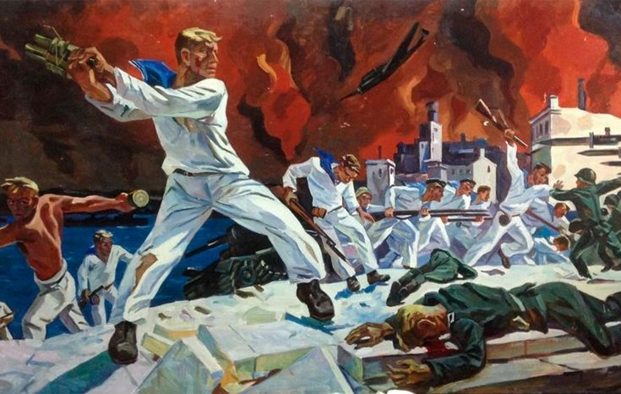

Задание 3. В ПРЕДЛОЖЕННОМ СПИСКЕ ВЫДЕЛИТЕ (ПОДЧЕРКНИТЕ) ТЕРМИНЫ, ОТНОСЯЩИЕСЯ К ИЗОБРАЗИТЕЛЬНОМУ ИСКУССТВУ (задание с множественным выбором ответов).
муштабель | абрис
гамма | тондо
вступление | нюанс
диптих | граттаж
атональность | пластичность
гротеск | бридж
кантата | пастозность
парапет | партитура

Задание 4. УКАЖИТЕ ЦВЕТА, ОТНОСЯЩИЕСЯ К АХРОМАТИЧЕСКИМ (задание с открытым ответом).

Ответ:

Задание 5. ИЗ ШЕСТИ ПРЕДСТАВЛЕННЫХ ИЗОБРАЖЕНИЙ ВЫБЕРИТЕ ТРИ КАРТИНЫ, ПРИНАДЛЕЖАЩИХ КИСТИ В.ВЕРЕЩАГИНА (задание с множественным выбором ответов).

А | 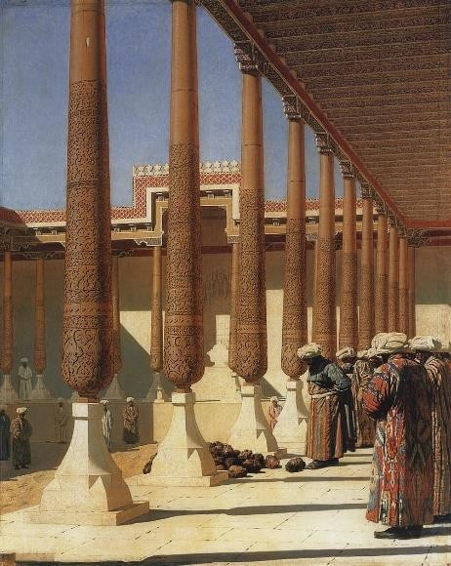 | 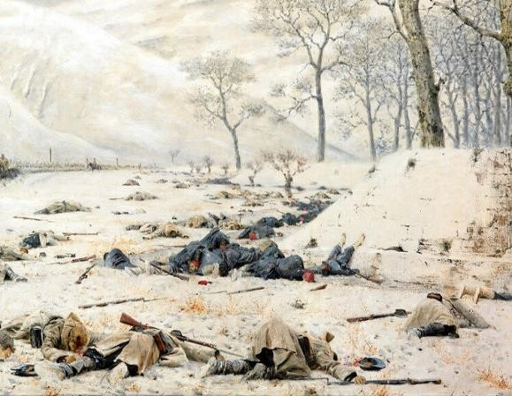 | Г
Б | 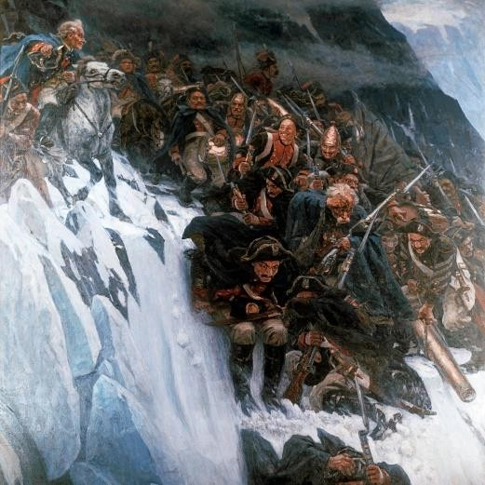 | 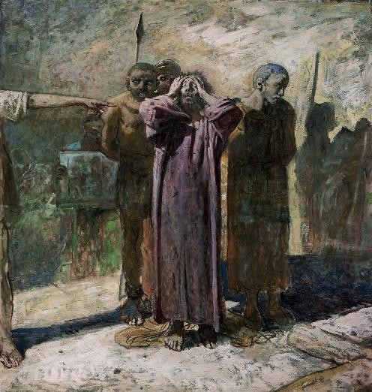 | Д
В | 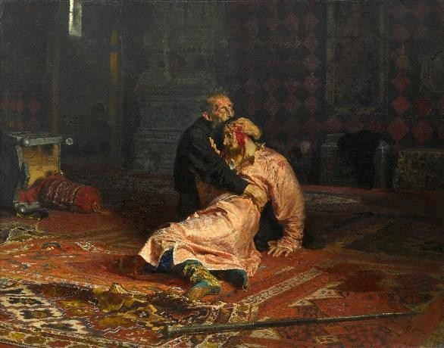 | 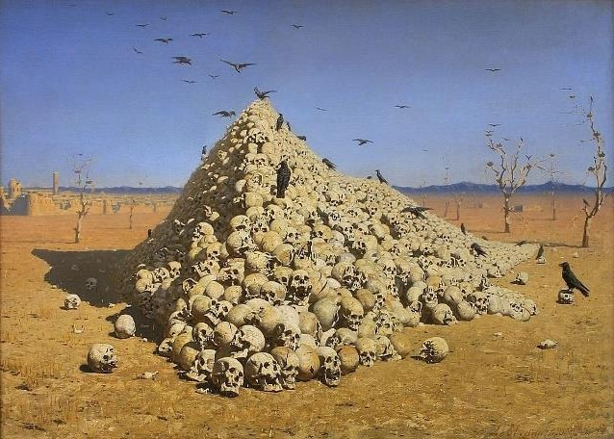 | Е
Ответ:

Задание 6. УСТАНОВИТЕ СООТВЕТСТВИЕ ПАР ДОПОЛНИТЕЛЬНЫХ ЦВЕТОВ (задание на установление соответствия).

1. Красный | а)фиолетовый;
2. Желтый | б) синий;
3. Оранжевый | в) зеленый.

Ответ:

Задание 7. УКАЖИТЕ РАЗДЕЛЫ ПРОГРАММЫ ПО ИЗОБРАЗИТЕЛЬНОМУ ИСКУССТВУ ДЛЯ ОСНОВНОЙ СТУПЕНИ ОБЩЕГО ОБРАЗОВАНИЯ, КОТОРЫЕ ОТНОСЯТСЯ К СОДЕРЖАТЕЛЬНОЙ ЛИНИИ, ОБЕСПЕЧИВАЮЩЕЙ ФОРМИРОВАНИЕ ОБОБЩЕННОГО ПОНИМАНИЯ РОЛИ СРЕДСТВ ХУДОЖЕСТВЕННОЙ ВЫРАЗИТЕЛЬНОСТИ В ИЗОБРАЗИТЕЛЬНОЙ
ДЕЯТЕЛЬНОСТИ (задание с открытым ответом).

Ответ:

Задание 8. СОПОСТАВЬТЕ КАЖДОЕ ИЗОБРАЖЕНИЕ С ОДНИМ ИЗ УКАЗАННЫХ ЖАНРОВ (задание на соответствие).

1. | 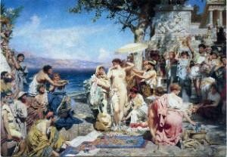 | а) религиозный
2. | 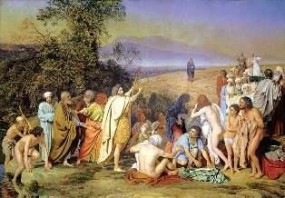 | б) античный
3. | 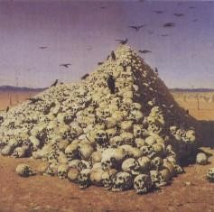 | в) бытовой
4. | 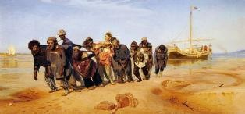 | г) исторический
5. | 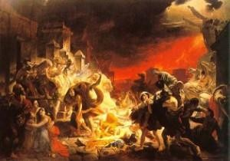 | д) батальный
Ответ:

ОТВЕТЫ
1 Вопрос
И. Левитан - «Владимирка»
И. Крамской - «Неизвестная»
В. Поленов - «Московский дворик»
2. Вопрос
«Богатыри» - В. Васнецов
«Заморские гости» - Н. Рерих
«Утро в сосновом бору» - И. Шишкин
«Купчиха за чаем» - Б. Кустодиев
«Грачи прилетели» - А. Саврасов
«Оборона Севастополя» - А. Дейнега
3. Задание
муштабель | абрис
гамма | тондо
вступление | нюанс
диптих | граттаж
атональность | пластичность
гротеск | бридж
кантата | пастозность
парапет | партитура

5.Задание
В. Верещагин
«Представляют трофеи»
«Апофеоз войны»
«Скобелев по Шипкой»
6. Задание
Красный - зеленый
Желтый – фиолетовый
Оранжевый – синий
8. Задание
1 - античный
2 – религиозный
3 – батальный
4 – бытовой
5 - исторический

Задания 1-3, 5-6, 8 оцениваются 1б. за каждый верный ответ. Максимальное количество баллов – 28.
Задания 4,7 оцениваются по степени полноты и обоснованности ответа и соответствию профессиональному стандарту.

Благодарим за участие в диагностике профессиональных компетенций педагогических работников!

